Autor: Rafael Porcel Llobregat

Tutora: Diana Padilla Freixenet

C.F.G.S. Desarrollo Aplicaciones Web

M12 - Proyecto D.A.W. – LinkiaFP 2022/2023

Proyecto - Diseño Web  
 NOVA-LUZ

Memoria Técnica Proyecto

Contenido

1. Introducción 1

1.1. Motivación 1

1.2. Estructura de la memoria 2

1.3. Objetivos generales 3

2. Desarrollo del proyecto 4

2.1. Evolución 4

2.2. Mapa de navegación 5

2.3. Diseño de la web 6

2.3.1. index.html 7

2.3.2. servicios.html 9

2.3.2. ofertas.html 11

2.3.4. nosotros.html 13

2.3.5. productos.html 15

2.4. Herramientas utilizadas 16

2.5. Funcionalidades 17

3. Conclusiones 25

4. Webgrafía 26

5. Agradecimientos 27

# **1. Introducción**

## 1.1. Motivación

Two years ago, I worked in a sector totally different from the world of computing or programming and due to a series of events I decided to make a radical change in my life. I opted for study the higher education training cycle of Web Application Developer.

I entered this world without having any idea of programming, and I had an arduous beginning since I started from scratch. Little by little, I have been learning more every day.

During the whole process, I have felt more comfortable working with languages like JAVA or what could be called in a more "faithful" way, with programming. One of the more difficult subjects to understand has been "markup language", and specifically working with “CSS” to give styles to the web. Although one of the most used technologies in the world of work is “BOOTSTRAP”, we haven’t studied any related to “framework” in the course.

Going back, when I had already been studying the cycle for a few months, I was talking with my friends about the final project. One of them has a lighting and electricity store in our town. In one of our conversations, we began to talk about how I would design the website for his store. I believed that the creation of a website for his store would be an incredible idea due to the products and the information of it could be seen for everyone easily and quickly, only clicking on the link of the web.

At first, I was not very sure about focusing my project on web design since it was not what I was best at, but I changed my point of view and I saw an opportunity to learn and study in more detail the subject.

This would force me to investigate more about functional behaviour and website design. I had the opportunity to learn how to use BOOTSTRAP and shape a real website. Throughout the process, the client and I have been talking about what he would need, and I have created the expected product.

## 1.2. Estructura de la memoria

La memoria del proyecto *DISEÑO WEB NOVA-LUZ* consta de una **introducción**en la que se expone en primer lugar, el apartado motivación, donde se desarrolla el porqué de realizar este proyecto y otro apartado que contendrá los objetivosque se quieren llegar a cumplir con la realización del mismo.

El siguiente apartado será el de **desarrollo**, en el que se explicarán los aspectos técnicos, la evolución que ha tenido el proyecto y cómo ha ido adoptando forma según las necesidades que le han surgido al cliente.

Dentro de los aspectos técnicos se mostrarán los mapas de navegación para ver la relación entre las páginas de la web, se mostrarán wireframes de las páginas, se hablará de las herramientas utilizadas, entre ellos los lenguajes de programación, los frameworks y programas*.*

Otro apartado sería el de **conclusiones***,* donde se detalla cómo ha sido el proceso de creación del proyecto, si se han cumplido objetivos, qué problemas han aparecido, cómo se han resuelto y qué mejoras se podrían hacer para ampliarlo en un futuro.

Finalmente tendremos la **webgrafía** donde aparece el repertorio de recursos utilizados que han sido empleados o han servido de referencia para la creación del trabajo y un pequeño apartado de **agradecimientos.**

## 1.3. Objetivos generales

El objetivo principal de esta web es la de dar información al usuario de la manera más cómoda, visual e intuitiva posible, haciendo un diseño agradable y de fácil navegación. Para ello se han pensado unas páginas claras y concisas para acercar al potencial cliente a la empresa.

Estos son algunos objetivos realizados:

-Creación del sitio web relacionado a una tienda física de iluminación y electricidad.

-Mostrar la información de la empresa, a qué se dedica, qué productos ofrece, qué servicios realiza, mostrar ofertas destacadas.

-Mostrar productos alojados en una base de datos, recuperarlos por tipo.

-Creación de links que facilitan el contacto a través de los diferentes métodos, por teléfono, WhatsApp, e-mail, formulario de contacto.

-Introducción del mapa de la localización de la tienda, linkeado a todos los sitios donde aparece la dirección.

-Formulario de contacto con validación en cliente y envío a través del servidor.

-El funcionamiento de la web es totalmente responsive, para ser mostrado cómodamente en cualquier dispositivo, pc, móvil, tablet…

# 2. Desarrollo del proyecto

## 2.1. Evolución

El diseño de la web ha ido cambiando mínimamente al haber hecho un buen planteamiento de esta, llegando a cambiar solamente, la posición del menú, algunos estilos, imágenes o texturas de fondo. Hice algunas pruebas de diseño que fueron descartadas por ejemplo la posición de los elementos del menú con respecto al logo, al principio aparecía primero el logo y después el menú, creo que es más práctico así para que lo primero que se encuentre el usuario sean las opciones. Otro cambio fue que en primer momento hice las páginas con una imagen de fondo, pero la idea fue descartada porque dificultaba la lectura de la información y no concordaba con el estilo de la web.

Desde primera hora el proyecto lo intenté hacer con una idea clara y el resultado ha sido una web limpia, intuitiva, colorida y sencilla que hace reflejo de lo que el cliente necesita.

Una cosa que pensé a medida que se avanzaba fue la de añadir un formulario de contacto para que los clientes se comunicaran con la empresa de una manera sencilla y directa, es algo que tuve en mente en un principio, pero creo que debe de estar como elemento básico en una web que se dedica a la venta de productos y lo que necesita es acercarse y tener contacto con sus clientes.

Al igual que inyectar el mapa en la propia página de Nosotros/Contacto, no estaba pensado, al principio la dirección de la empresa la tenía linkeada con Google Maps, pero queda mucho más profesional encontrarlo en la misma web sin ser dirigido a otro lado y no salir de esta.

## 2.2. Mapa de navegación

mapa de navegación web

La web se compone de 5 páginas.

Inicio: acceso a *Servicios, Ofertas, Nosotros, Localización.*

Servicios: acceso a *mapa* a través de *Nuestra Tienda,* y al formulario de contacto *Contacta con nosotros.*

Ofertas Destacadas: nos aparece un slide con ofertas.

Nosotros/Contacto: *formulario* y *mapa.*

Productos: *tablas.*

## 2.3. Diseño de la web

En este apartado se mostrarán los wireframes y capturas reales de cada página de la web y se explicará su finalidad.

Todas las páginas constan del **menú de navegación** horizontal en la parte superior de la pantalla, con cinco botones que nos llevan a cada una de las demás páginas, se encuentran agrupados a la parte izquierda, y en la parte derecha tenemos el logo de la empresa, que está linkeado con el index.html.

Los botones tienen todos un efecto “hover” para que cuando el usuario pase por encima con el ratón cambie de color y así la experiencia sea más cómoda.

También todas las páginas se componen del mismo **footer** (pie de página). En él hay unas breves líneas sobre la empresa, un apartado de *contacto*, con la dirección, número de teléfono, número de WhatsApp y correo electrónico. Todos los medios de contacto tienen un “hover” para indicar al usuario que pueden pulsar en ellos.

La **dirección** de la empresa está linkeada con la página Nosotros*/Contacto* y te lleva directamente al mapa de la localización que se encuentra inyectado en esta. Si se pulsa sobre el número de **teléfono** se abre en el navegador la ventana para enlazar el teléfono móvil con la llamada. Al pulsar en el número de **WhatsApp** se abre WhatsApp Web donde nos permite iniciar un chat con este número. Y por último al pulsar sobre el **correo** se nos abre la aplicación para enviar directamente un correo a su dirección.

El otro apartado que hay en el footer es el del horario de la tienda.

Se ha querido conseguir que el usuario tenga todas las facilidades posibles a la hora de contactar con la empresa y ofrecer varios métodos para ello. También siempre tener la información del horario de apertura de la tienda.

### 2.3.1. index.html

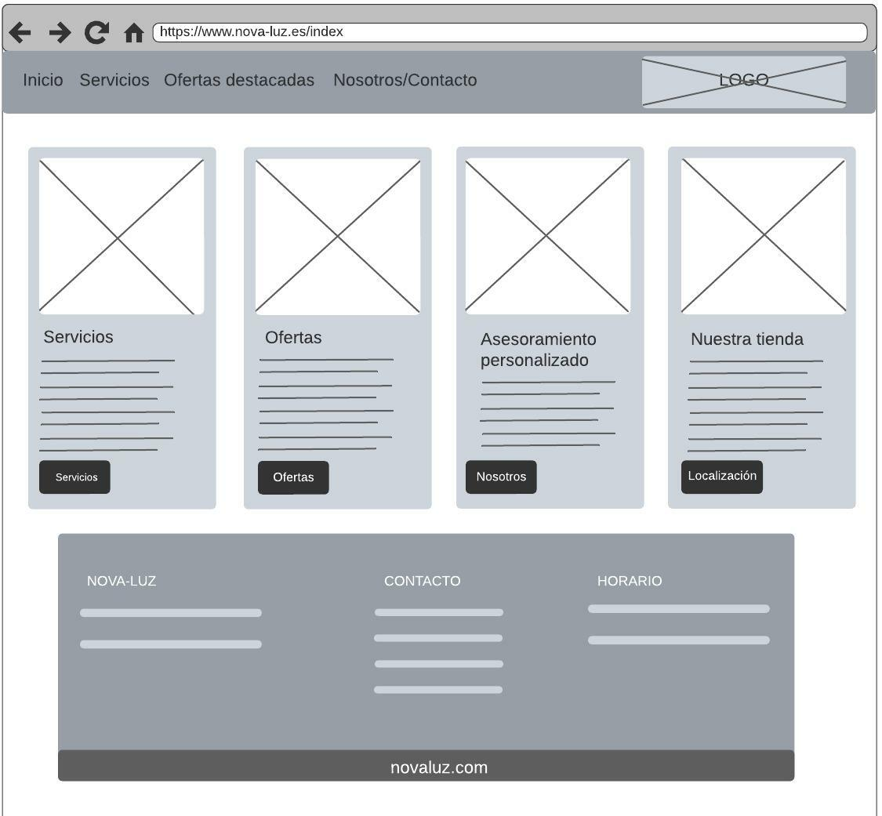

Wireframe index.html

En el cuerpo del index.html nos encontramos la pantalla dividida en 4 bloques verticales. Con estos bloques se espera que el usuario, nada más entrar a la web pueda ver las diferentes partes que el cliente quiere mostrarle, una visión generalizada de la empresa. Estos bloques se conforman cada uno de una imagen que va en relación a cada apartado, un texto explicativo y un botón para enlazar a cada sección con su página.

El primer bloque es el de *Servicios* dónde se muestra al usuario un breve resumen de qué ofrece Nova-Luz. Si pulsamos sobre el botón inferior del bloque nos llevará directamente a la página *servicios.html*, donde se entra más en detalle en lo que ofrece la empresa.

El bloque siguiente es el de *Ofertas*, en él se explica al usuario de lo que la empresa ofrece. El botón nos lleva a la página *ofertas.html* donde se entra más en detalle.

El tercer bloque es el de *Asesoramiento personalizado*. Se hace gran hincapié en el asesoramiento que ofrece la empresa ya que es uno de sus fuertes, ofrecer la solución a los problemas del cliente. El botón nos lleva a la página *nosotros.html* justo al formulario de contacto.

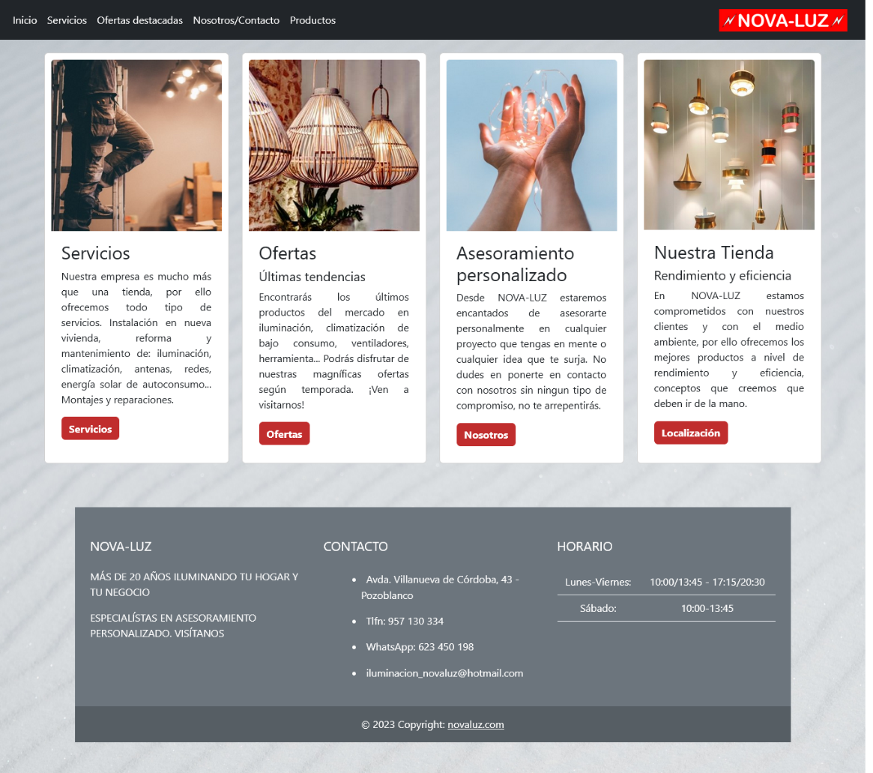El último bloque es el de *Nuestra tienda,* se explica el funcionamiento de la tienda. El botón se enlaza con el mapa de localización de la página *nosotros.html*.

Index.html

### 2.3.2. servicios.html

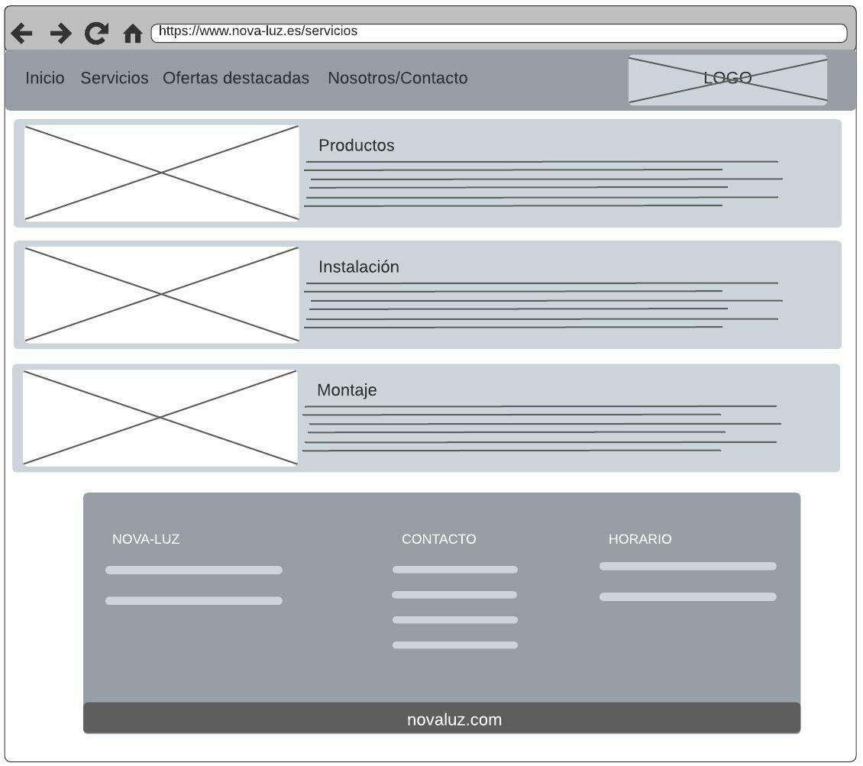

Wireframe servicios.html

La página servicios.html está formada por 3 bloques horizontales en el centro de la pantalla, siguiendo la misma estética que la página principal, estos bloques se componen de una imagen que hace referencia a cada uno y un texto explicativo. Esta página tiene como cometido mostrar al usuario los diferentes servicios que ofrece la empresa de una manera un poco más amplia.

El primer bloque es *Venta de productos,* se explica todos los tipos de productos que vende la empres y además hay dos links entre el texto. El primero es *Nuestra Tienda,* que enlaza con el mapa de la página *nosotros.html.* Y el segundo es *contacta con nosotros* que nos lleva directamente al formulario de contacto también de la página *nosotros.html*.

El segundo bloque es *Instalación en nueva vivienda y negocio*. Se explica que la empresa dispone de profesionales encargados de hacer instalaciones y se informa de que son instaladores autorizados por la Junta de Andalucía.

Por último, tenemos el bloque de *Montaje y reparación en viviendas y negocio* donde también se informa del servicio ofrecido por la empresa.

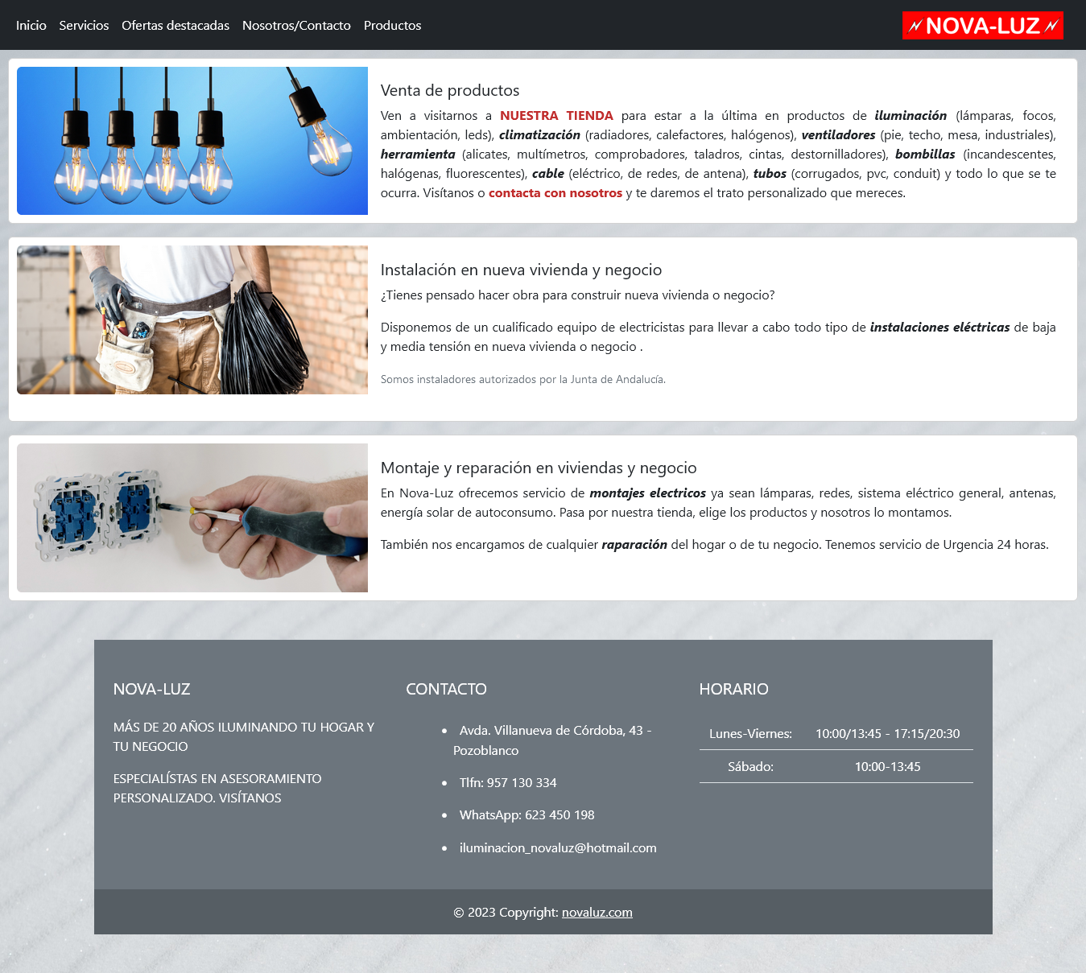

servicios.html

### 2.3.2. ofertas.html

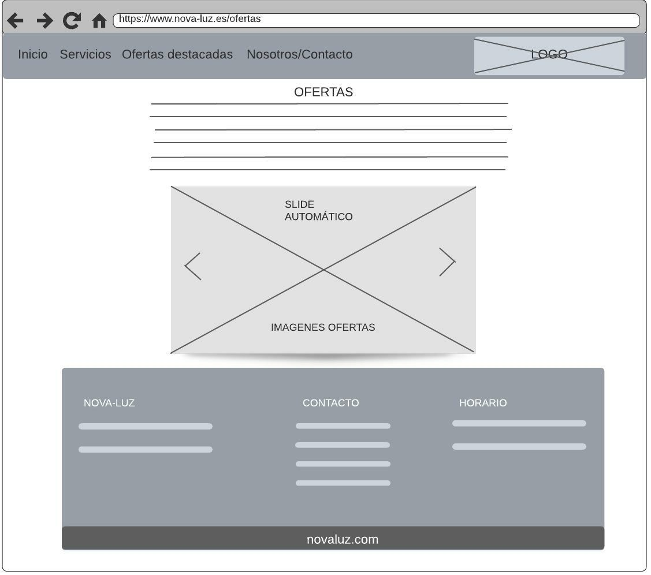

Wireframe ofertas.html

La página *ofertas.html* fue diseñada para mostrar las ofertas que la empresa quiere destacar en esos momentos. Tiene un texto en la parte central y justo debajo, en línea con él, un “slide” en el que se muestra imágenes publicitarias de diferentes productos en oferta, en la imagen aparece una fotografía del producto, algunas características y el precio que tenía antes y ahora.

El slide es automático, tiene una duración de 5 segundos para pasar de imagen. También tiene los controles para pasar de imagen, tanto anterior como posterior, y las líneas inferiores que muestran cuantas imágenes lo forman y en cual se encuentra el usuario. Si se posa el puntero del ratón encima, se detiene la reproducción automática.

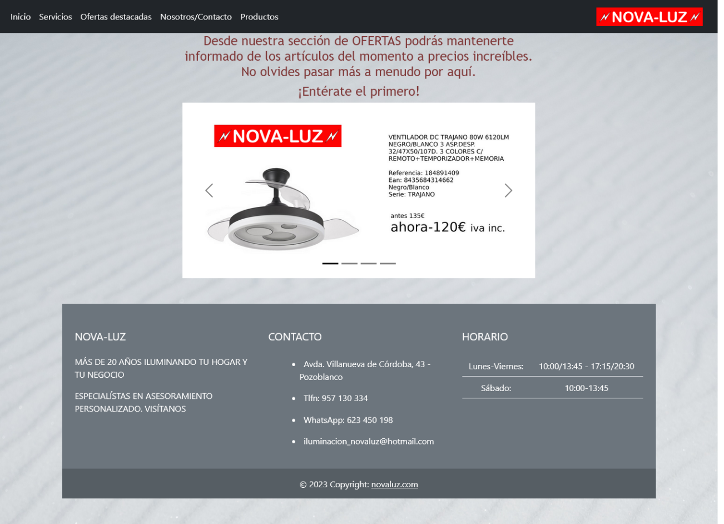

ofertas.html

### 2.3.4. nosotros.html

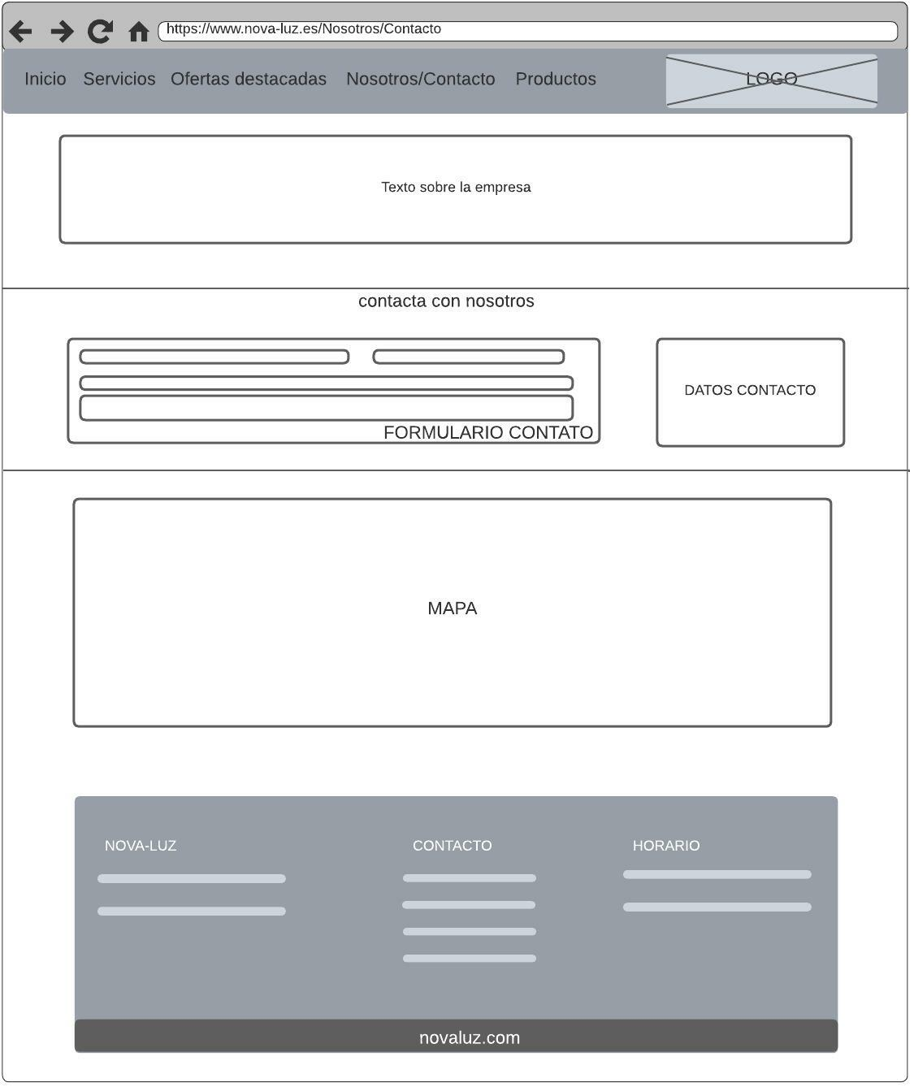

La página *ofertas.html* se divide en 3 partes.

En la primera nos encontramos una descripción de quién es la empresa, cuantos años llevan en el sector y lo que ofrecen, un poco a modo de presentación.

Debajo del texto tenemos un formulario de contacto validado en la parte del cliente mediante JavaScript y justo a la derecha tenemos la dirección, WhatsApp, teléfono y correo. Es aquí a este formulario de contacto a donde se linkea desde el apartado *Venta de productos,* en la página *servivicio.html*, desde “contacta con nosotros”.

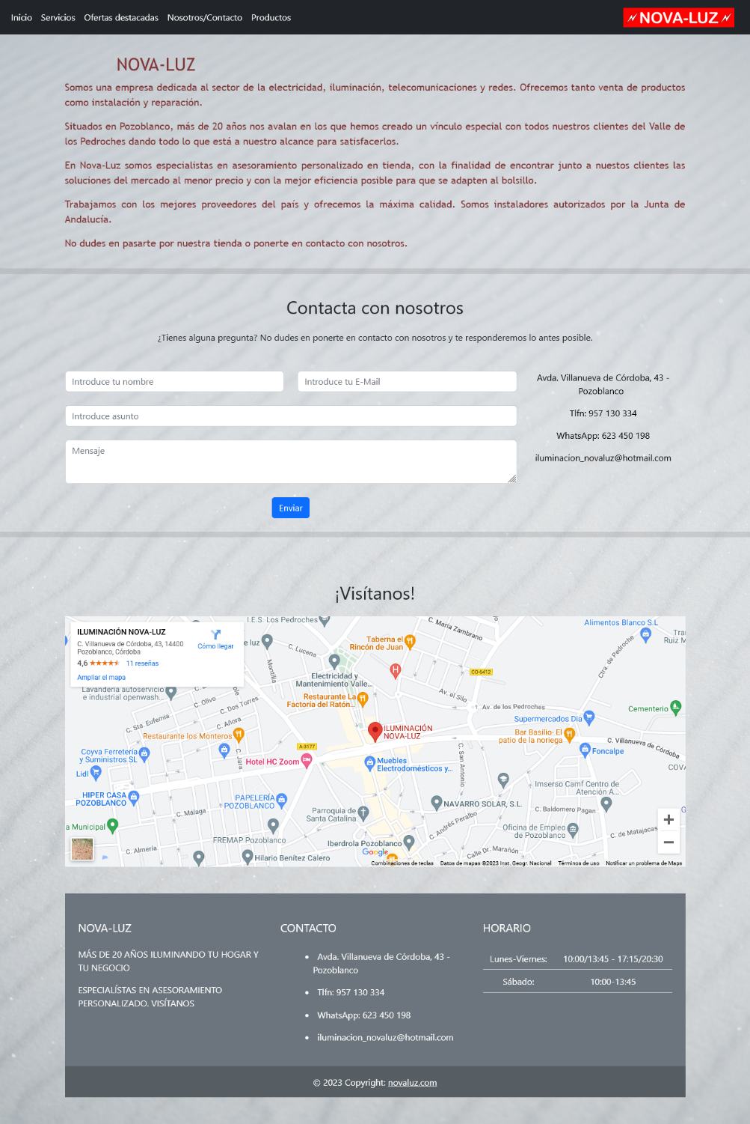Por último, tenemos un mapa que muestra la localización de la tienda. Este ha sido inyectado gracias a las funciones de Google en el código HTML. Es aquí a donde nos linkea también desde el primer bloque de la página *servicios.html* “nuestra tienda”.

nosotros.html

### 2.3.5. productos.html

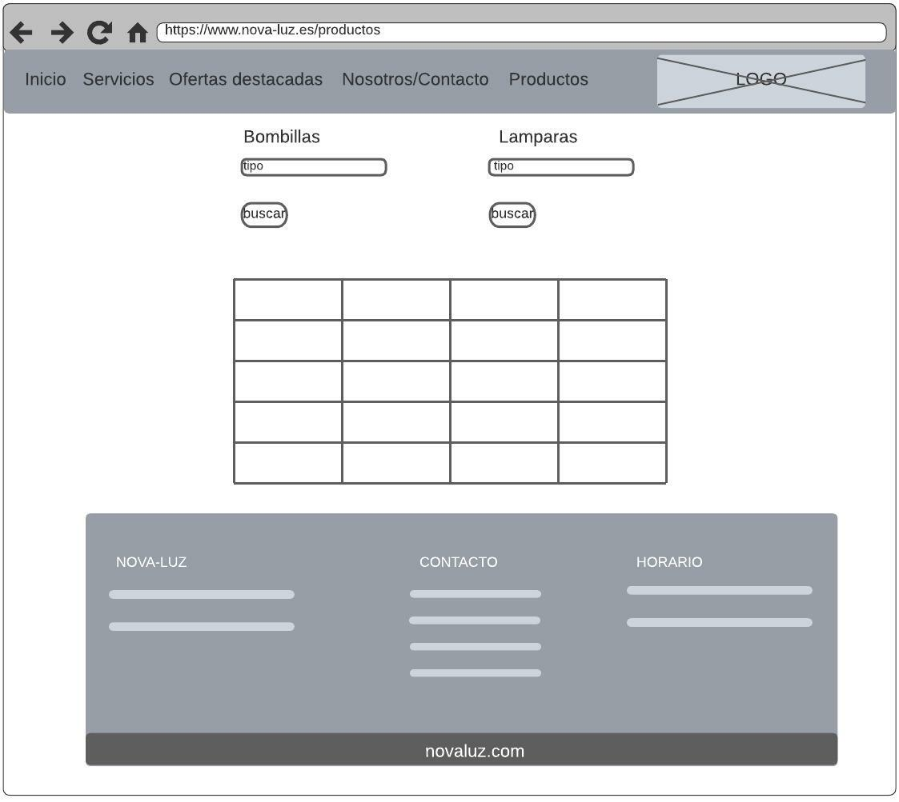

Wireframe productos.html

La página *productos.html* es un buscador de productos, tiene dos formularios, uno para hacer búsqueda de “bombillas” y otro para hacer búsqueda de “lámparas”, con su respectivo botón de buscar cada uno.

Una vez seleccionado el tipo de producto que queremos buscar, al pulsar el botón, nos aparece una tabla con la referencia, tipo, nombre y precio del artículo

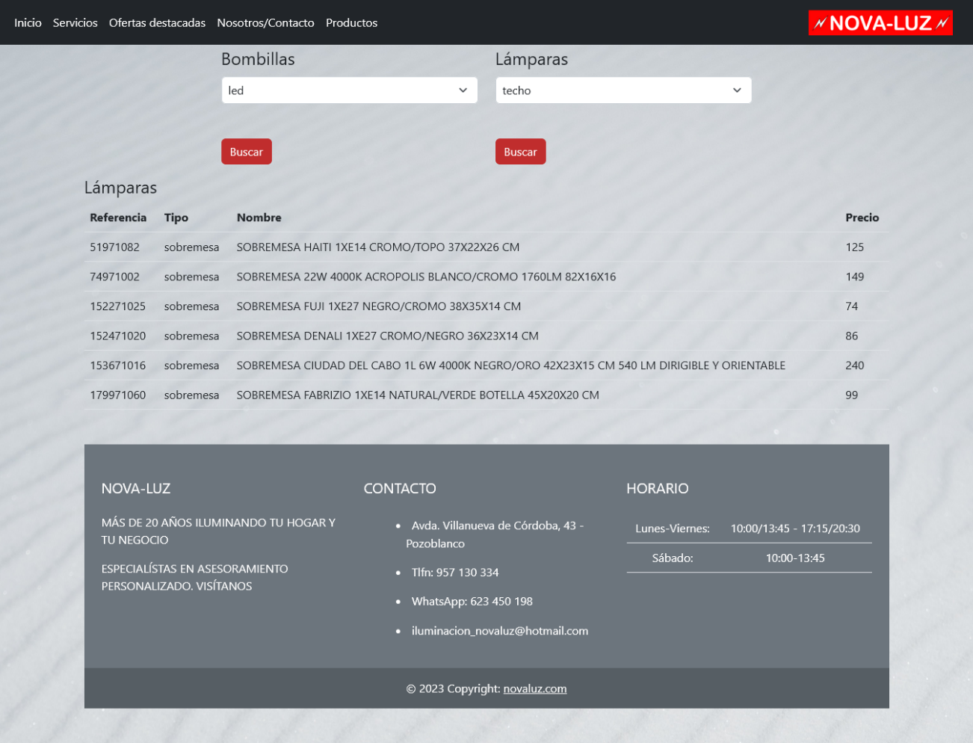

productos.html

## 2.4. Herramientas utilizadas

Software:

* Visual Studio Code: editor de código fuente desarrollado por Microsoft. Es software libre y multiplataforma. Donde he ido creando todos los archivos necesarios para crear la web (.html, .js, .css, .php).
* Xampp: paquete de software gratuito y de código abierto que incluye Apache, PHP y MySQL, entre otros componentes necesarios para desarrollar y ejecutar aplicaciones web en un entorno local. Con XAMPP es como he abierto el proyecto web simulando un servidor y he podido enlazar los archivos .php con la base de datos.
* Gimp: para editar imágenes, como el logo o las imágenes publicitarias de oferta.
* MySQL Workbench: para el diseño de la base de datos donde se alojan los productos. Creación de Database, tablas y la alimentación de estas.

Lenguajes de programación:

* HTML5: para la creación de la estructura de la página web.
* Css3: para dar estilos a las diferentes páginas y hacer mucho más agradable visualmente la estética.
* Bootstrap: framework que facilita muchísimo la disposición de los elementos de la web y los hace “responsive” de una manera más sencilla.
* JavaScript: utilizado para la validación del formulario de contacto y también utilizado por el propio Bootstrap.
* SQL: utilizado para la creación de bases de datos donde almacenar las tablas de productos y para realizar las peticiones a través de PHP y que pueda devolver los datos.
* Php: para conectar el HTML con la base de datos. También para enviar el email a través del formulario de contacto.

## 2.5. Funcionalidades

La funcionalidad del proyecto es la de informar a los usuarios sobre todo lo relacionado con la empresa Nova-Luz.

Donde más se ha hecho hincapié ha sido en:

**-Formulario de contacto:** el formulario consta de cuatro campos, para introducir nombre, email, asunto y mensaje.

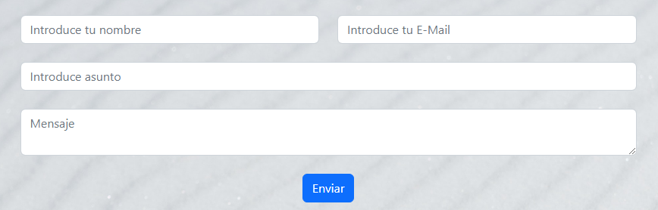

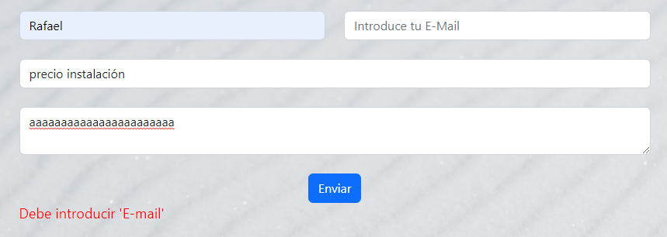Ha sido validado en la parte de cliente para ayudar al usuario a introducir los datos correctos

Aquí vemos si no se introduce alguno de los campos, en este caso el E-Mail saltaría un mensaje de error.

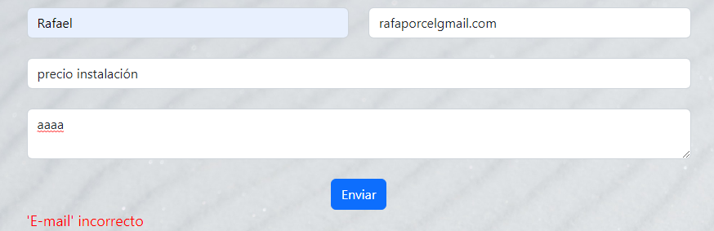

También si se introduce un E-mail en formato incorrecto.

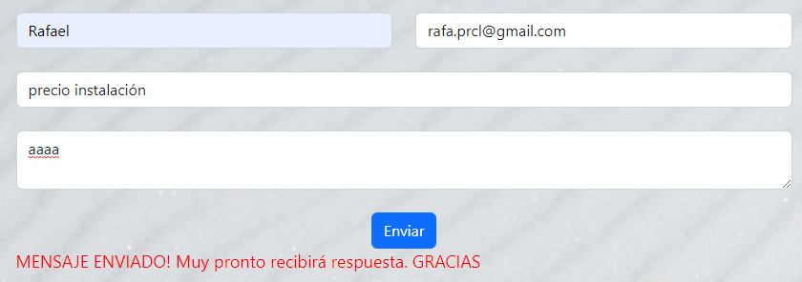

Si todo esta correcto, aparecerá el mensaje de OK.

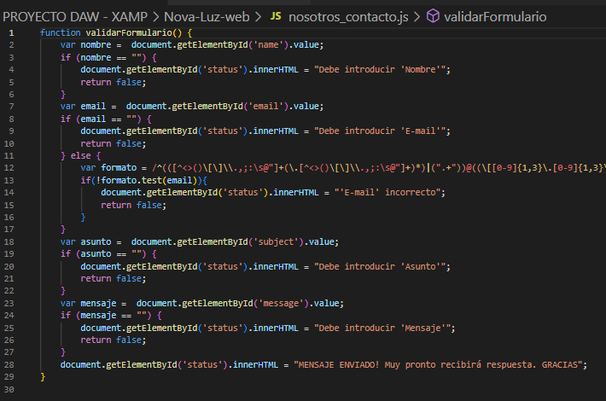

Esta es la función JS utilizada para la validación. Esta función será llamada una vez pulsemos el “submit” del formulario.

**-Envío de correo a través del formulario:**

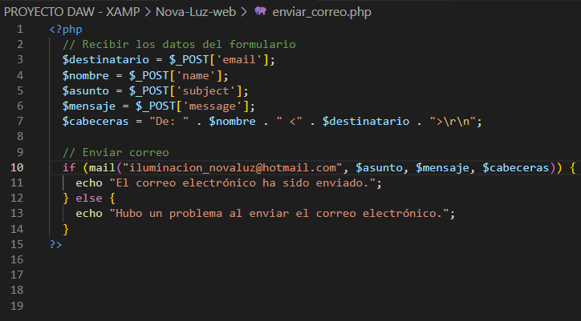

Este es el código utilizado para el envío del correo por el formulario. Se utiliza la función mail para ello.

-**Creación base de datos y recuperación**:

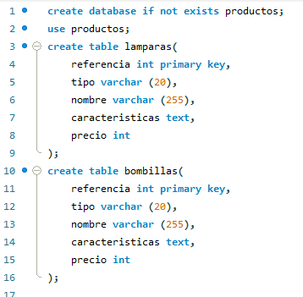

Con MySQL Workbench he creado la base de datos, con dos tablas, bombillas y lámparas. Esta base de datos habría que alimentarla mucho más en un futuro, pero la funcionalidad la realiza bien.

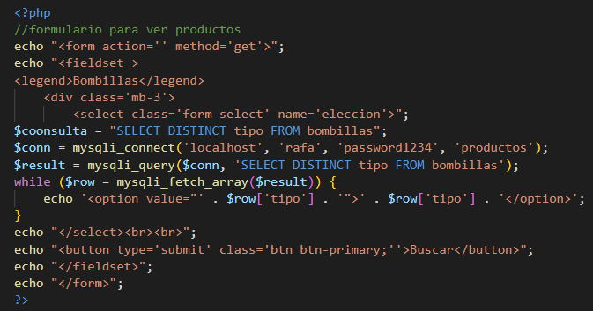

Este código es de la página *productos.php.* Para crear un formulario en el que aparezca un <select> cuyas opciones sean los tipos de producto, para dar al usuario a elegir cual quiere ver.

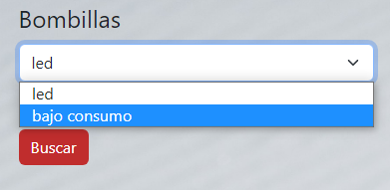

Este es el resultado del formulario.

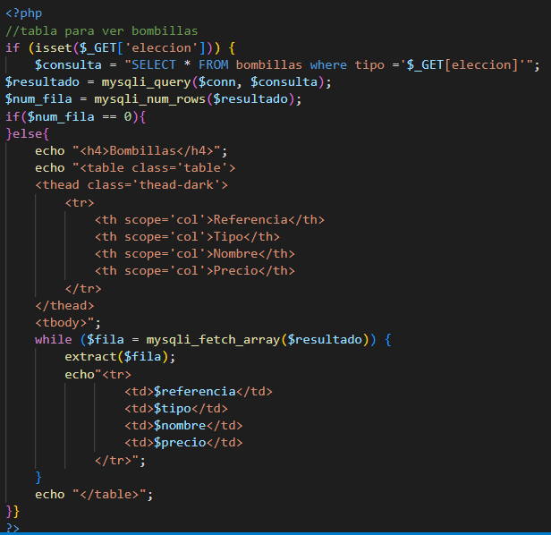

Este es el trozo de código necesario para pintar la tabla recuperando los productos de la base de datos.

Se hace un SELECT utilizando en el WHERE, la variable obtenida en la elección de la opción del <select> del formulario anterior.

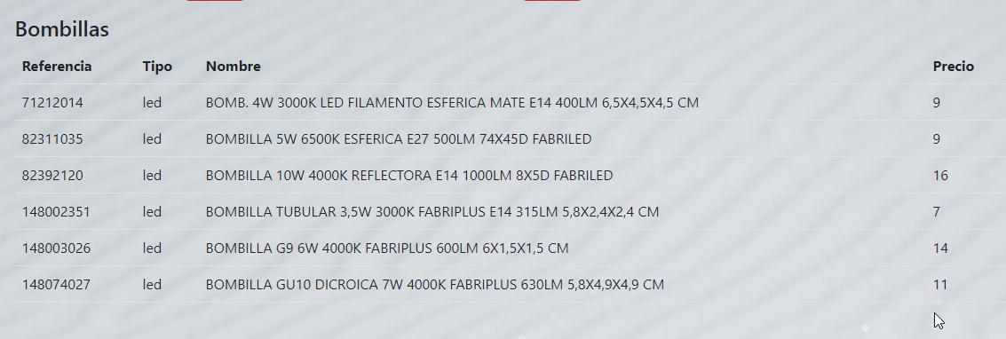

Este es el resultado de la tabla, si el usuario ha elegido tipo led, en bombillas, aparecerán solo las de este tipo.

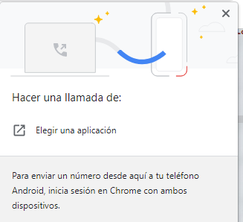**-Enlace con llamada telefónica:**

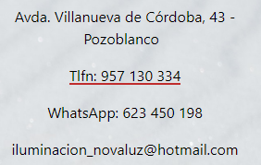

Al clicar sobre cualquier enlace donde aparezca el teléfono, abre directamente la función del navegador para hacer la llamada, si tu móvil lo tienes vinculado a la cuenta del navegador, solo aceptando en la pantalla se realiza la llamada.

Se puede llegar desde el footer o desde la página *nosotros.html*

-**Enlace con WhatsApp:**

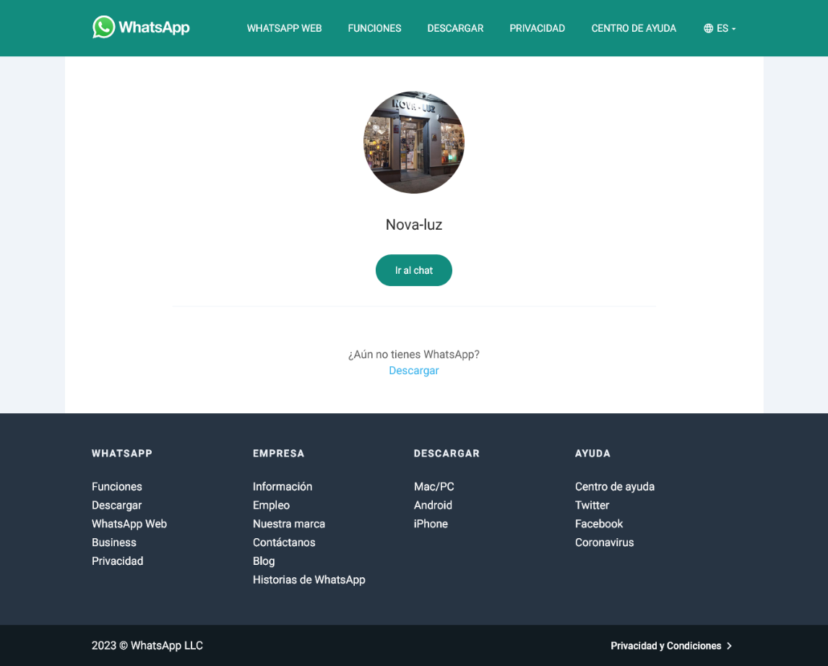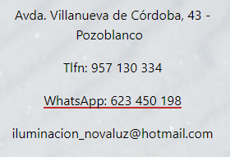

Al clicar en el numero de WhatsApp nos redirige a WhatsApp Web para iniciar el chat directamente con el móvil de la empresa. Se puede llegar desde el footer o desde la pagina *nosotros.html*

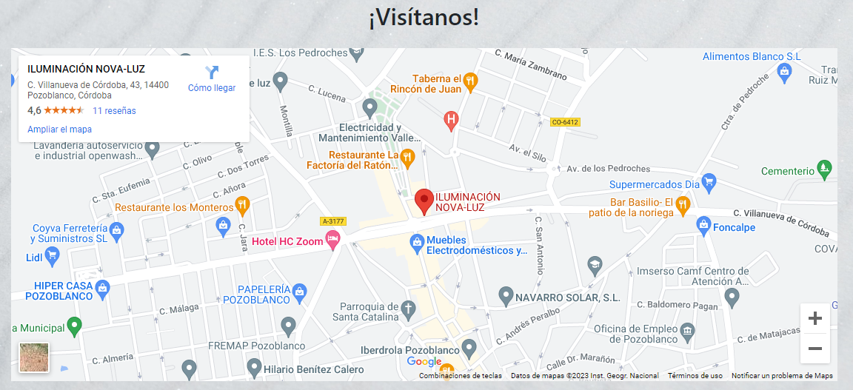 **-Mapa integrado:**

Dentro de la página *nosotros.html* se ha integrado el mapa de localización de la tienda.

**-Responsividad:**

Toda la web está diseñada de manera “responsive” para que la visualización de los elementos se adapte a diferentes tamaños de pantalla. A continuación, se mostrarán algunas capturas de como se vería en dispositivo móvil.

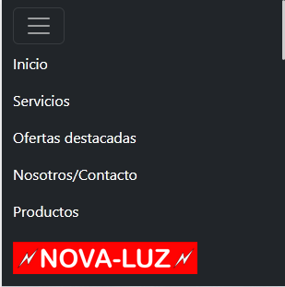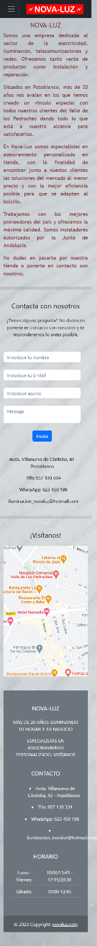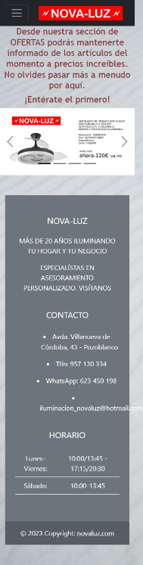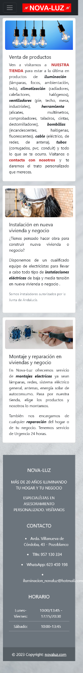 Index servicios ofertas nosotros menu

# 3. Conclusiones

La conclusión principal que puedo sacar de la realización de este proyecto es que estoy muy satisfecho. Como ya dije en el apartado “1.1. motivación”, yo nunca había programado antes de empezar a cursar el ciclo y todo esto me parecía un mundo y se me hacía muy grande. Durante todo este tiempo siempre he pensado que, aunque realizara los ejercicios de cada unidad formativa, de cada módulo, no sabría poner en práctica un conjunto de habilidades que debería haber adquirido a medida que pasa el curso. Y estoy muy contento al ver una web funcional hecha entera por mí.

A lo largo del camino me han surgido muchísimas dudas y he tenido que buscar información en miles de sitios web, preguntar a compañeros, mirar en mis actividades y temario, ver muchos vídeos, y poco a poco he ido mejorando eso, el saber dónde buscar una información concreta. Todo ello a contrarreloj muchas veces ya que están los exámenes a la vuelta de la esquina. Creo que eso es parte fundamental en un programador, saber qué buscar y dónde buscar para ser más efectivo cada día.

He aprendido mucho sobre Bootstrap, algo que veo fundamental en el desarrollo web, ya que es con lo que los profesionales trabajan para hacer los diseños, creo que se debería impartir en clase, después de aprender Css “puro”. También he aprendido bastante sobre la edición de imágenes, recortarlas, cambiar tamaños, crear las imágenes de ofertas. El diseño y utilizar herramientas de edición de imagen nunca se me dio bien y también me ha servido para aprender bastante.

Hablando ya en concreto sobre la web del proyecto, en un futuro se podría mejorar algunas cosas, como hacer una base de datos mucho más grande y con mucha más variedad de productos. Incluso añadir una pasarela de pago. La verdad que lo tenía en mente, pero no he tenido más tiempo para hacerlo. La estructura está formada y ya solo quedaría alimentar de productos la base de datos para completarla mucho más.

Vuelvo a lo anterior, creo que el proyecto me ha servido para darme cuenta de que sí, tengo muchos más conocimientos que hace dos años y que con esfuerzo y dedicación puedo llegar a crear un producto. Espero que pronto llegue el paso final de introducirme en el mundo laboral en el que seguiría aprendiendo mucho más.

# 4. Webgrafía

Estos son algunos de los sitios web visitados para la búsqueda de información para la realización del proyecto.

como crear web con Bootstrap - https://blog.nubecolectiva.com/como-crear-una-pagina-web-con-bootstrap-5-parte-1/

descargar imágenes sin derechos - https://unsplash.com/es

web oficial bootstrap - https://getbootstrap.com/

link teléfono - https://rafarjonilla.com/tutorial/crear-enlace-html-para-llamar-por-telefono/

link WhatsApp - https://ebweb.es/boton-de-whatsapp-html-sin-plugins/

línea links del footer - https://cssgradient.io/

eliminar scroll - https://uniwebsidad.com/foro/pregunta/463/eliminar-el-scroll-horizontal-de-una-pagina-disenada-con-bootstrap/

bootstrap - https://getbootstrap.com/

banco imágenes - https://es.123rf.com/

enviar mail desde php - https://desarrolloweb.com/articulos/969.php

formulario y submit - https://es.javascript.info/forms-submit

https://mdbootstrap.com/docs/b4/jquery/forms/contact/

dudas sobre código - https://es.stackoverflow.com/

dudas sobre código - https://stackoverflow.com/

tutorial sobre carrusel Bootstrap - https://webdesign.tutsplus.com/es/tutorials/

estilos - https://programmerclick.com/

para hacer diagramas - https://lucid.app/

fuentes para la documentación Word - https://abueloinformatico.es/

encabezado con imágenes - https://support.microsoft.com/es

# 5. Agradecimientos

Quiero guardar en un pequeño apartado el nombre de las personas a las que estoy profundamente agradecido, por cómo se han portado conmigo durante todo el curso y/o durante la realización del proyecto.

En primer lugar, darle las gracias a mis Padres y a mi Hermana porque son las personas con las que convivo día a día y siempre están para lo que sea necesario de manera incondicional, y esto ha sido posible gracias a ellos en mayor parte, gracias por su apoyo y comprensión. Agradecer a mi pareja, Alba, por apoyarme también en todo el proceso, desde la toma de la decisión de empezar en esto y día a día. Por último, agradecer a mis amigos, que por cierto son programadores, Javi, Jose y Frasco, que siempre que he tenido alguna duda, me la han resuelto y me han ofrecido todo lo que estaba a su alcance cuando he necesitado algo (y cuando uno empieza desde cero en esto, son bastantes cosas). Y como olvidarme de mi amigo Jorge, dueño de Nova-Luz, con el que he debatido día a día el proceso del diseño de la web. Gracias.